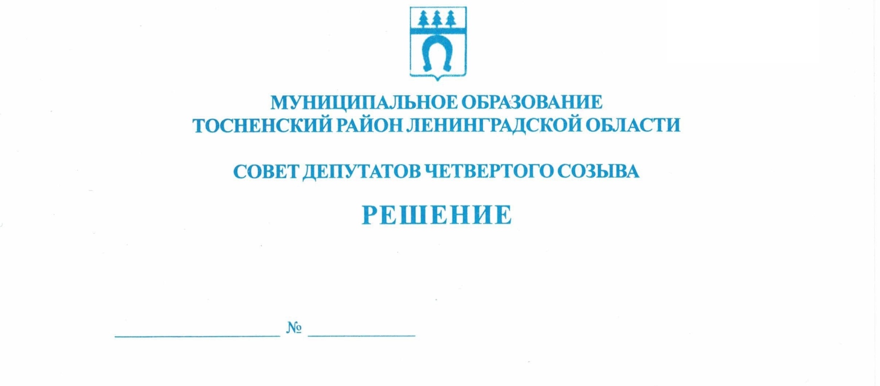

30.05.2023 219

О присвоении звания «Почетный гражданин
муниципального образования Тосненский район
Ленинградской области»

Учитывая особые заслуги перед муниципальным образованием Тосненский район Ленинградской области, в соответствии с Положением о звании «Почетный гражданин муниципального образования Тосненский район Ленинградской области», утвержденным решением совета депутатов муниципального образования Тосненский район Ленинградской области от 24.08.2016 № 97 (с учетом изменений, внесенных решениями совета депутатов муниципального образования Тосненский район Ленинградской области от 28.01.2020 № 41, от 22.03.2022 № 159, от 26.04.2023 № 216), совет депутатов муниципального образования Тосненский муниципальный район Ленинградской области

РЕШИЛ:

1. Присвоить звание «Почетный гражданин муниципального образования Тосненский район Ленинградской области»: Казаковцевой Валентине Ивановне, Киму Родиону Ильичу, Силиной Юлии Борисовне.
2. Аппарату совета депутатов муниципального образования Тосненский муниципальный район Ленинградской области обеспечить официальное опубликование и обнародование настоящего решения.

Глава муниципального образования А.Л. Канцерев

Николаева Наталья Николаевна, 8(81361)33229

